Более 1 тыс. жителей Муслюмовского района оформили электронную трудовую книжку

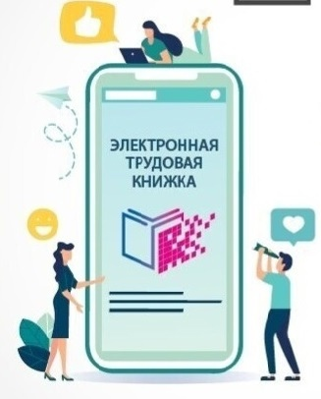
Электронная трудовая книжка была введена в России с 1 января 2020 года. В Муслюмовском районе с начала переходной кампании цифровой вариант ведения записей о трудовой деятельности выбрали 1155 человек. Для тех граждан, кто впервые устроились на работу в 2021 году и позже, электронная трудовая книжка оформлена при трудоустройстве без дублирования на бумажном носителе.
Одним из главных преимуществ электронного документа является постоянный и удобный доступ к сведениям. Это избавляет от необходимости обращаться к работодателю за информацией, что зачастую сопряжено с ожиданием данных в течение нескольких дней.
Для перехода на электронную версию трудовой книжки муслюмовским работникам необходимо подать работодателю соответствующее заявление
Получить сведения из электронной трудовой книжки на бумажном носителе можно в клиентской службе (на правах отдела) в Муслюмовском районе Отделения СФР по РТ, многофункциональном центре (МФЦ), а также у последнего работодателя.

